**《计算机网络原理》第十二节课官方笔记**

目录

1. 本章知识点
2. 思维导图
3. 配套练习题
4. **本章知识点**

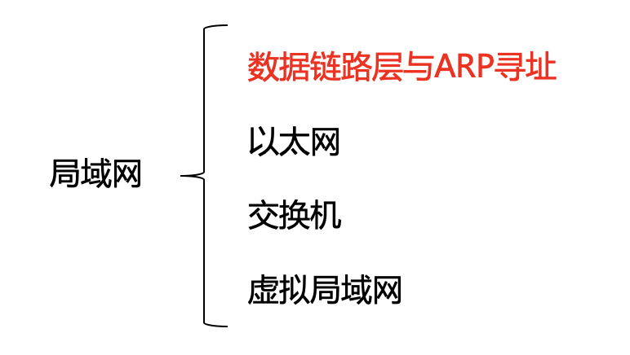

**【第五章 第四节】局域网**

1、局域网(LAN)：一般采取广播的方式，局部区域网络，覆盖面积小，网络传输 速率高，传输的误码率低。

2、为了使数据链路层更好地适应多种局域网标准，IEEE802委员会将局域网的数据链路层拆分为两个子层：

逻辑链路控制(Logical Link Control ,LLC)子层（名存实亡）

介质访问控制MAC子层

**【知识点1】数据链路层寻址与ARP**

一、MAC地址：物理地址、局域网地址。MAC地址具有唯一性，每个接口（网络适配器）对应一个MAC地址。

1、以太网和IEEE 802.11无线局域网，使用的MAC地址长度为6字节。共有248 个可能的MAC地址。

2、表示法：MAC地址为6字节，通常采用十六进制表示法，每个字节表示一个十六进制数，用-或：连接起来。例：00-2A-E1-76-8C-39

3、MAC地址空间的分配由电气和电子工程师协会( Institute of Electrical and Electronics Engineers，IEEE)统一管理。IEEE负责分配MAC地址的前24位的MAC地址块，厂商自己分配后24位。

4、MAC广播地址： FF-FF-FF-FF-FF-FF

二、地址解析协议（ARP）根据本网内目的主机的或默认网关的IP地址获取其MAC地址。

1、ARP查询分组是通过一个广播帧发送的，ARP响应分组是通过一个标准的单播帧发送的

2、ARP是即插即用的，一个ARP表是自动建立的，它不需要系统管理员来配置。

**【知识点2】以太网**

一、以太网(IEEE802.3) ：目前为止最流行的有线局域网技术。

二、以太网成功的原因：

1、以太网是第一个广泛部署的高速局域网。

2、令牌环网、FDDI、ATM比以太网更加复杂、昂贵。

3、以太网在数据速率方面比FDDI、ATM毫不逊色。

4、以太网硬件价格极其便宜，网络造价成本低。

三、经典的以太网是采用粗同轴电缆连接的总线型以太网（10Base-5）

1、数据传输速率为10Mbit/s，无连接不可靠。

2、在一个冲突域中往返总的传播时延为51.2μs,所以以太网最短帧长为64字节。

3、网段和网段之间用中继器连接，最多有4个中继器。

4、MAC协议采用CSMA/CD协议。

四、以太网帧结构

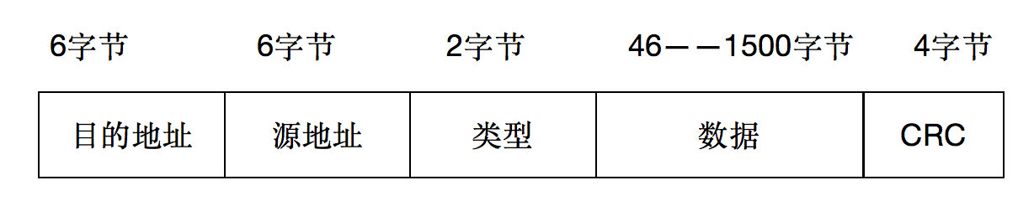

1、目的地址和源地址：MAC地址；

2、类型：标识上层协议。

3、数据：封装的上层协议的分组；

4、CRC：校验采用循环冗余校验。

5、除数据部分：18字节。以太网帧最短64字节，那么数据字段最短46字节。

五、以太网技术

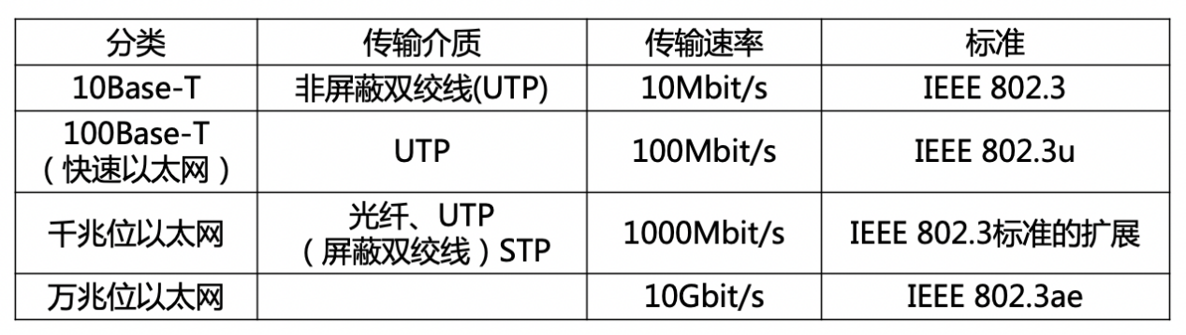

**【知识点3】交换机**

1. 应用最广泛的数据链路层设备

二、以太网交换机转发和过滤

交换机的基本工作原理：当一帧到达时，交换机首先需要决策将该帧丢弃还是转发，如果是转发的话，还必须进一步决策应该将该帧转发到哪个端口去。决策依据是，以目的MAC为主键查询内部转发表。

三、以太网交换机的自学习（建立转发表）

1、以太网交换机有4个端口，各连接一台计算机，其MAC地址分别是ABCD。

2、开始，以太网交换机里面的转发表是空白的。

3、A向B发送一个帧，从端口1进入交换机。

4、交换机先查询转发表，没找到往哪里转发该帧。

5、交换机就把这个帧的源MAC地址A和端口1写入交换表，完成第一次学习。

6、除向端口1以外所有端口泛洪(广播)这个帧。

四、以太网交换机的优点

1、消除冲突

2、支持异质链路

3、网络管理。

**【知识点4】虚拟局域网VLAN**

(Virtual Local Area Network,VLAN)

一、虚拟局域网：一种基于交换机(必须支持VLAN功能)的逻辑分割(或限制)广播域的局域网应用形式。以软件的方式划分和管理局域网中的工作组，限制接收广播信息的主机数，不会因为传播过多的广播信息而引起性能的恶化。

二、划分虚拟局域网的方法：

1、基于交换机端口划分

2、基于MAC地址划分

3、基于上层协议类型或地址划分

【第五章 第五节 点对点链路协议】

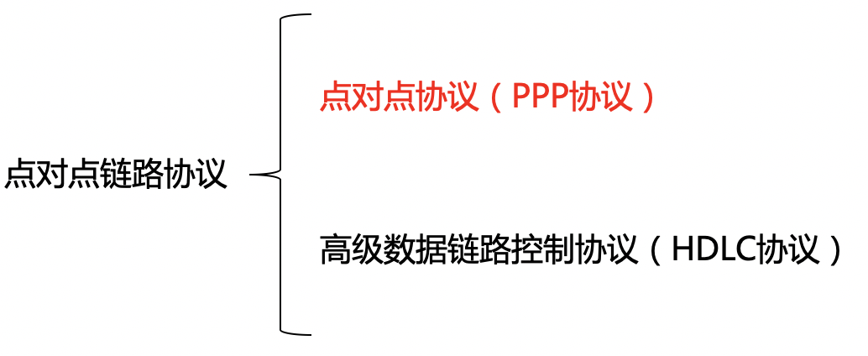

【知识点1】：点对点协议（PPP协议）

一、点对点协议(Point to Point Protocol,PPP)：全世界使用得最多的点对点链路协议。适合单个发送方和单个接收方的点对点链路。

二、PPP主要提供3类功能：

1、成帧：确定一帧的开始和结束，支持错误检测。

开始：01111110；结束：01111110

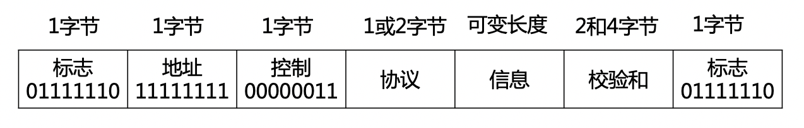

2、链路控制协议(Link Control Protocol,LCP)

启动线路、检测线路、协商参数、关闭线路。

1. 网络控制协议(Network Control Protocol,NCP)：协商网络层选项。

三、PPP是面向字节的

PPP帧的长度都是整数字节。

使用字节填充技术：插入特殊的控制转义字节01111101。

【知识点2】高级数据链路控制协议（HDLC协议）

一、高级数据链路控制(High-level Data Link Control,HDLC)：应用于点对点链路和点对多点链路。

二、HDLC帧格式（6字节）

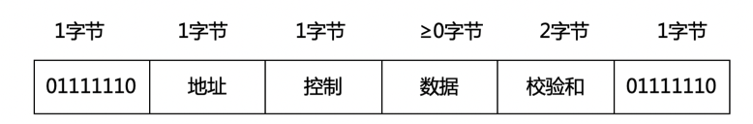

根据控制位的不同，HDLC有3种类型的帧：

信息帧（I格式）

管理帧（S格式）

无序号帧（U格式）

三、HDLC协议是面向位的。

使用位填充技术。

二、配套习题

1、局域网LAN一般采用的传输方式为（C）

A:“高速”方式 B:“无线传输”方式

C:“广播”方式  D:“存储-转发”方式

2、划分虚拟局域网的方法中不包括（ A ）。

A:按安全需求划分 B:按MAC地址划分

C:按交换端口号划分 D:按第三层协议划分

3、在以下设备中，具有唯一的MAC地址，用来标识局域网中的结点的是（ C ）。

A:主机 B:路由器 C:网络适配器 D:链路层交换机

4、在数据链路层的子层中，与介质访问控制有关的内容都放在（C）子层。

A:LAN B:LLC C:MAC D:IEEE

5、下列是目前应用最广泛的数据链路层设备的是（ D ）。

A:路由器 B:集线器 C:中继器 D:交换机

6、若采用HDLC规程发送的数据为10111110101111100，则接收的实际数据应为（ A ）

A:101111110111110 B:1011111010111110

C:101111101011111  D:1011111011111100

7、PPP主要提供功能中不包括（ D ）。

A:成帧 B:链路控制协议

C:网络控制协议 D:传输控制协议

8、下列关于PPP数据帧结构的说法中错误的是（ D ）。

A:标志字段是01111110

B:PPP 是面向字节的

C:控制字段是00000011

D:当PPP用在传输链路时，使用字符填充法